- О работе «горячей линии» по вопросам приема инвалидов и лиц с ОВЗ в учреждения СПО Свердловской области: http://sptstroitel.ru/applicants/the_admissions_committee/news/691/

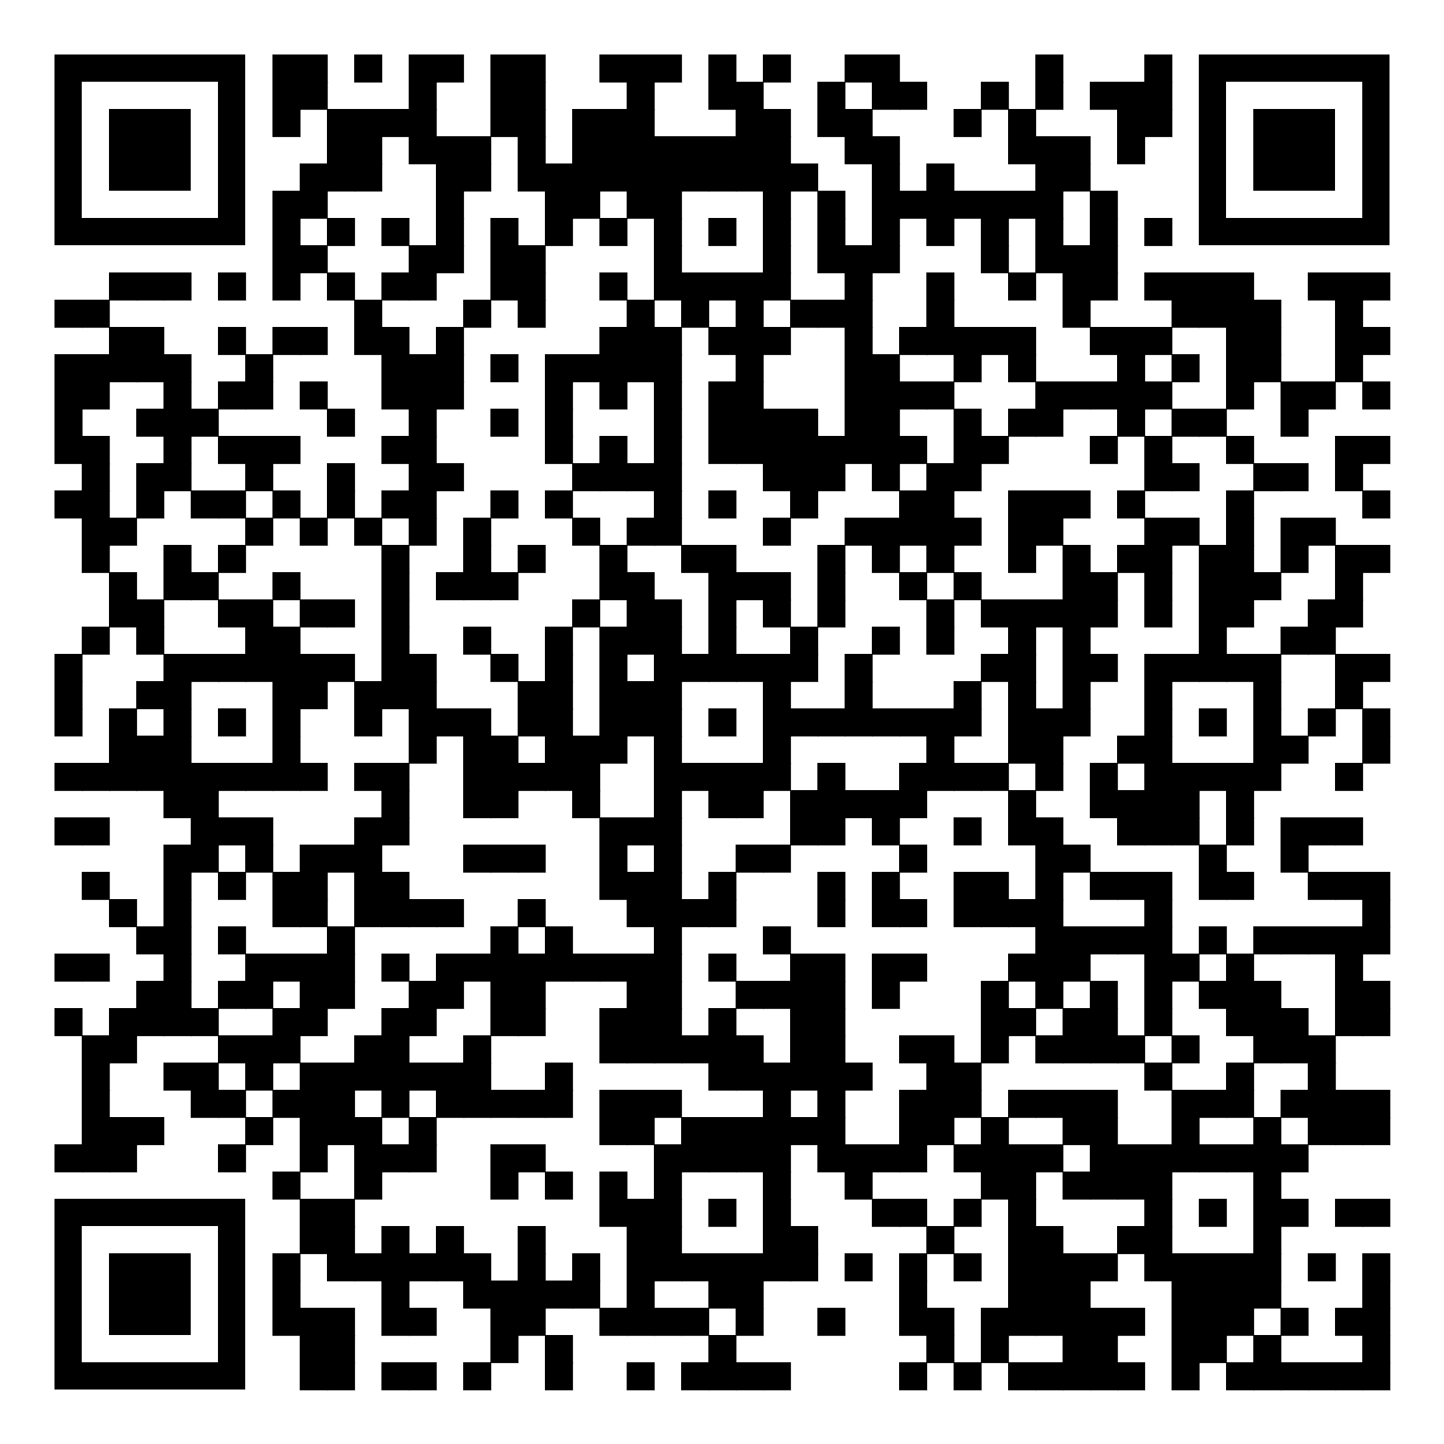

- Страница регионального центра профориентационной работы с абитуриентами из числа лиц с инвалидностью и ОВЗ: http://sptstroitel.ru/abilimpics/novosti/

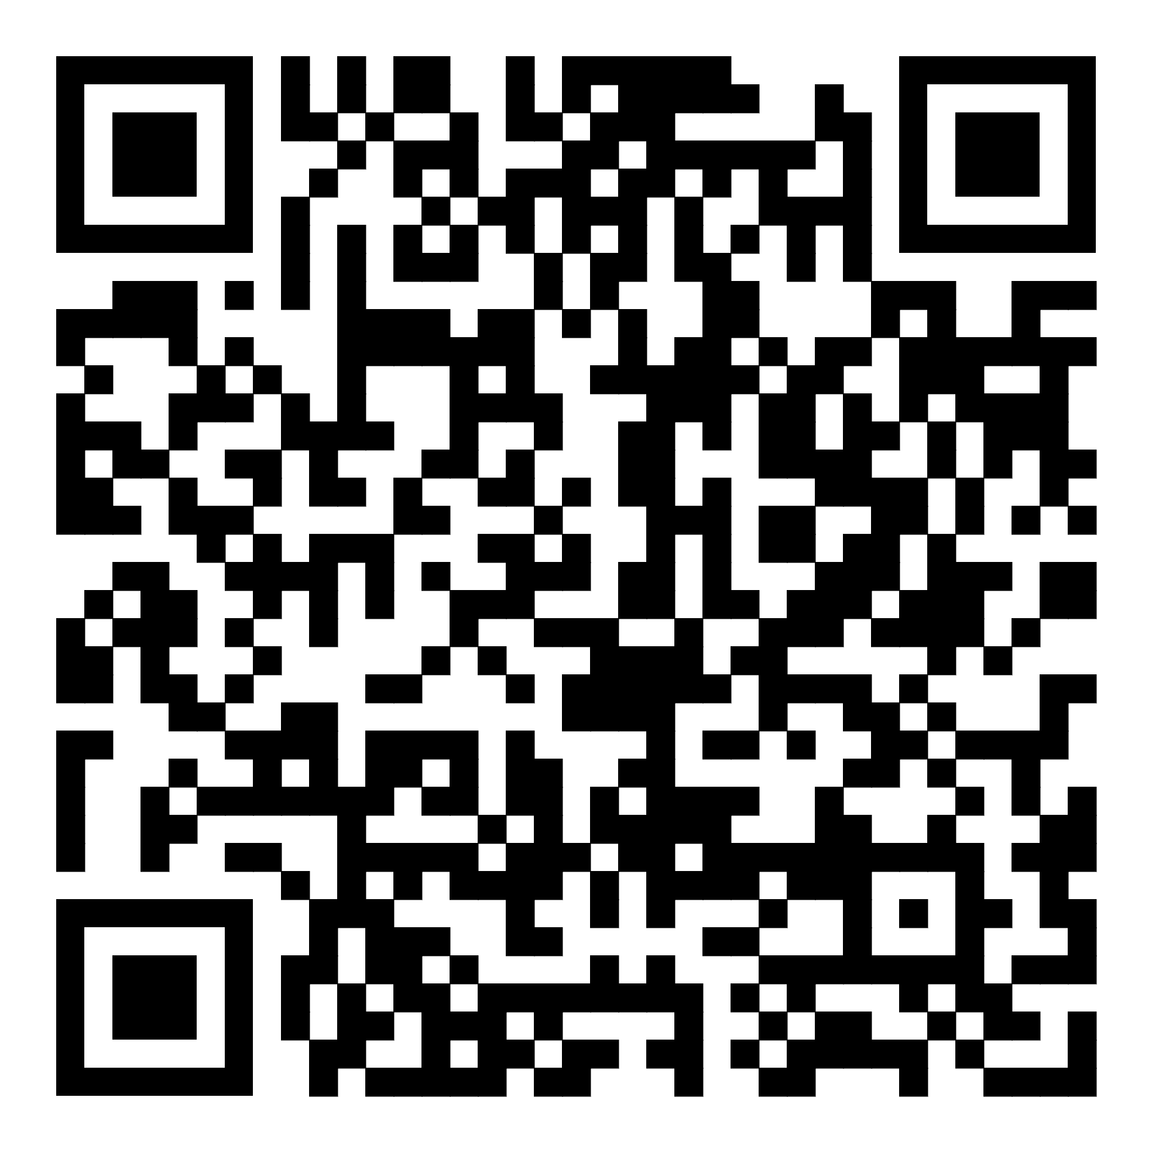

- Раздел Регионального центра развития движения «Абилимпикс»: http://sptstroitel.ru/abilimpics/novosti/
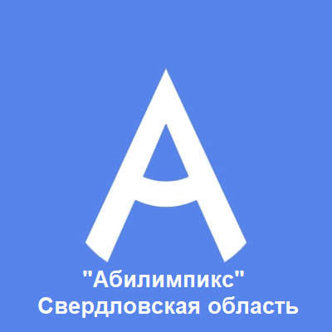

- Официальный канал РЦРД «Абилимпикс» Свердловской области: https://t.me/abilympics66

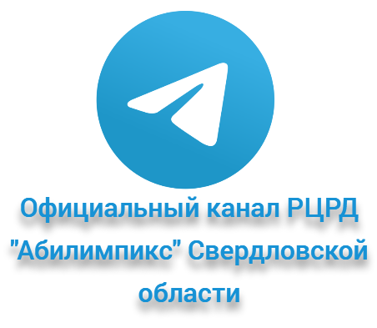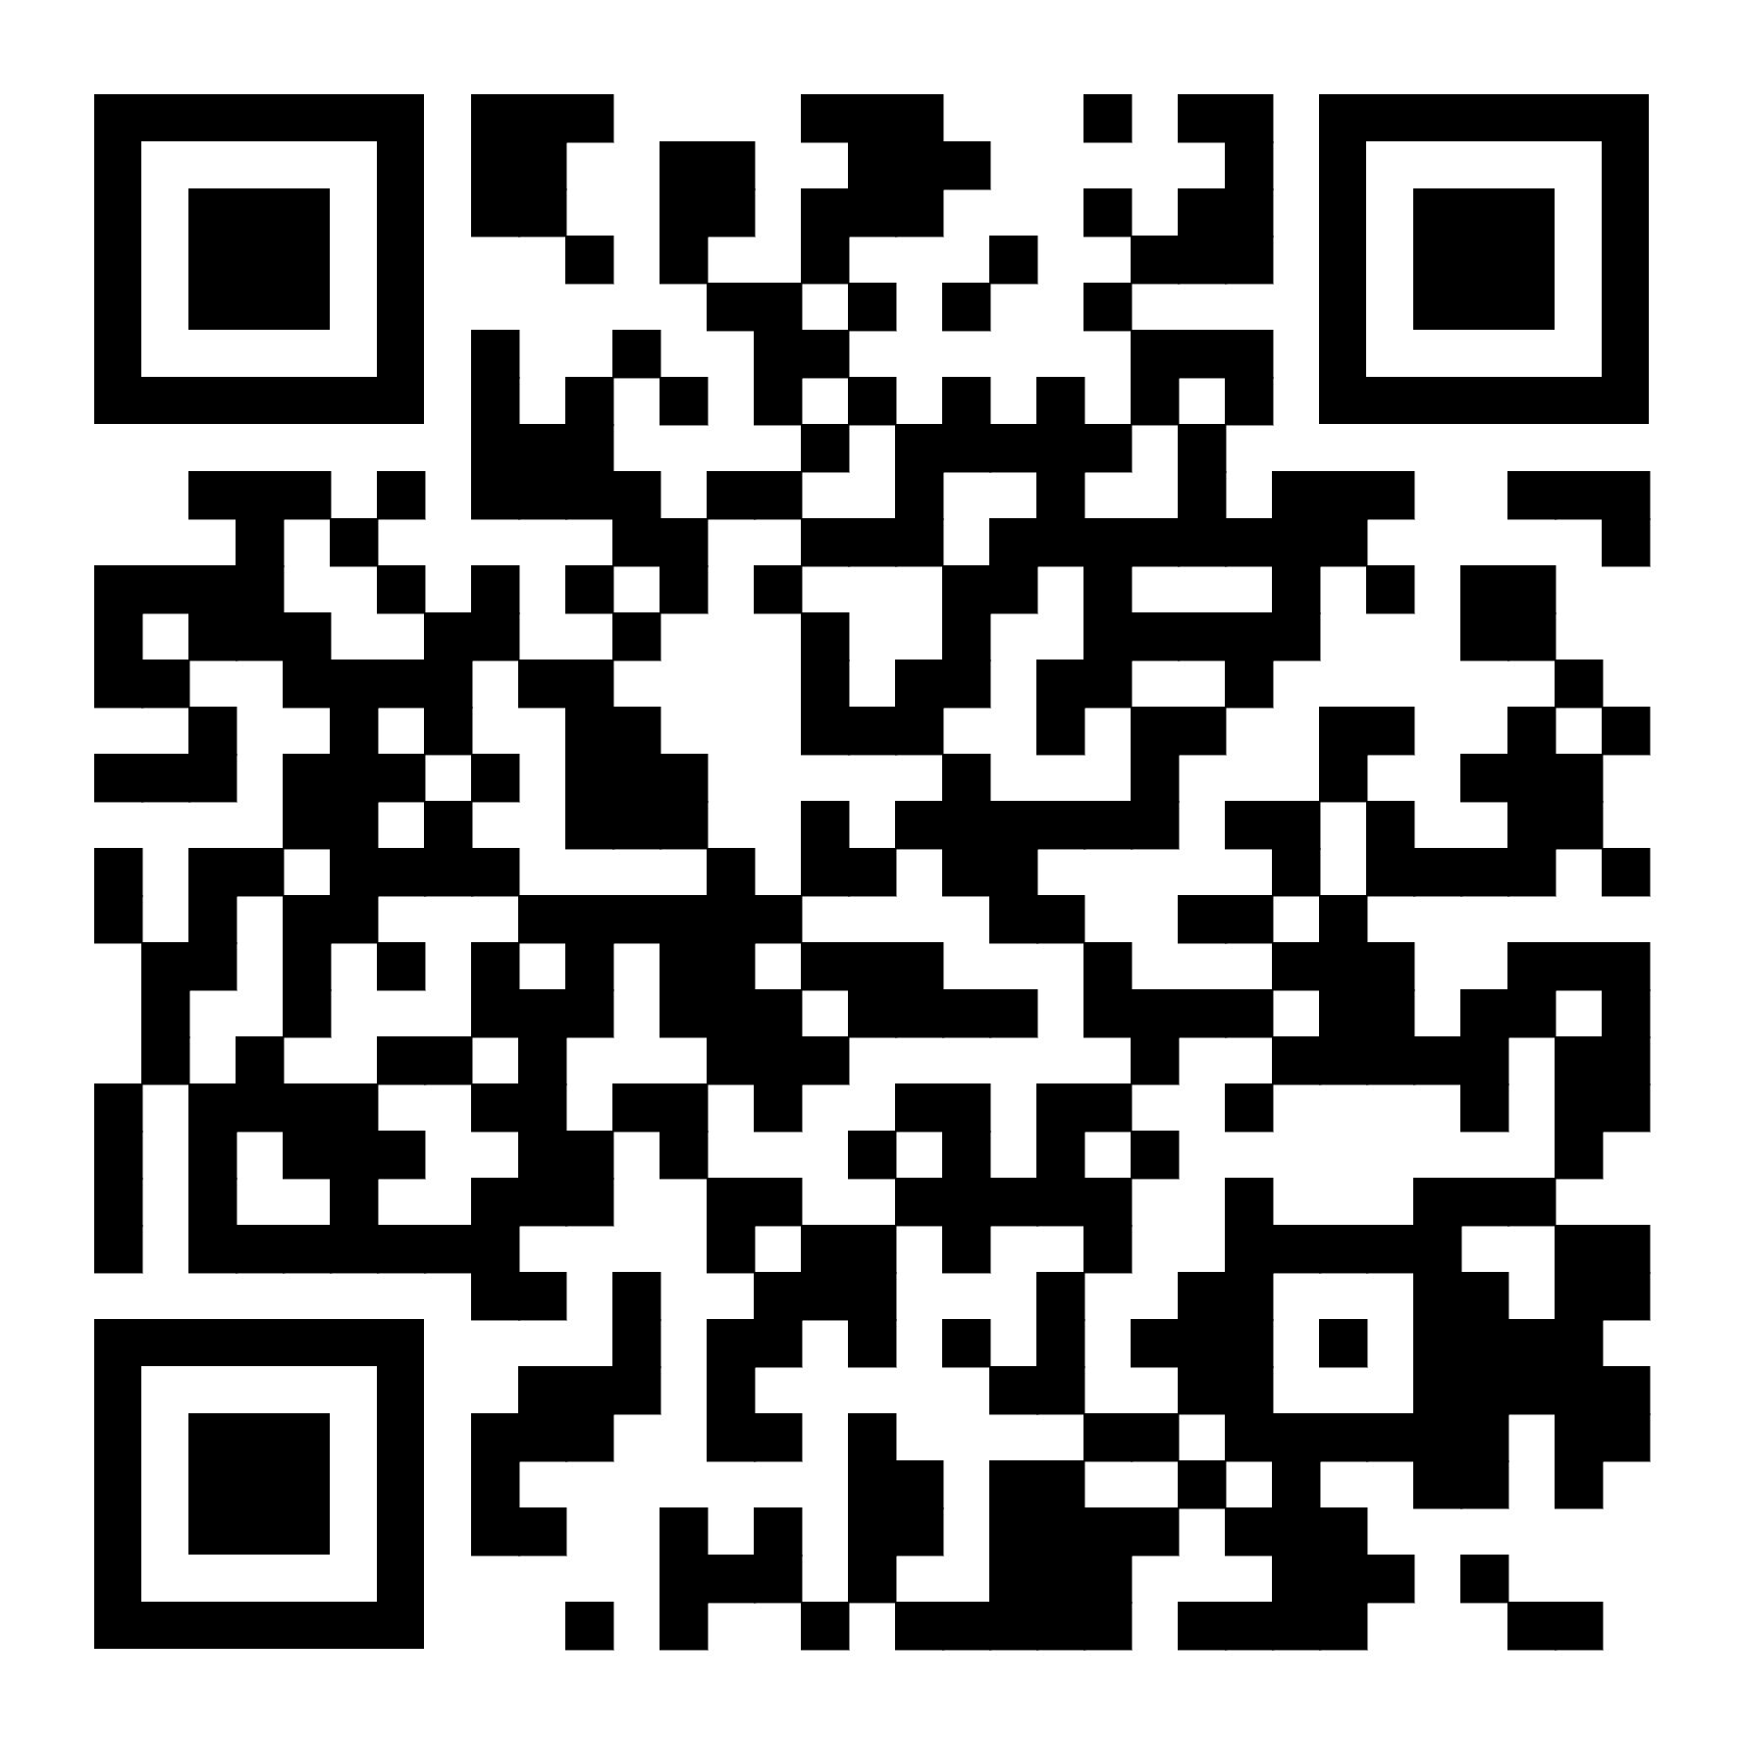

- Официальная группа РЦРД «Абилимпикс» Свердловской области: https://vk.com/abilympics_so

